Basın Bülteni

20 Nisan 2017

İdil Tatari’den Artema’ya özel tarifler

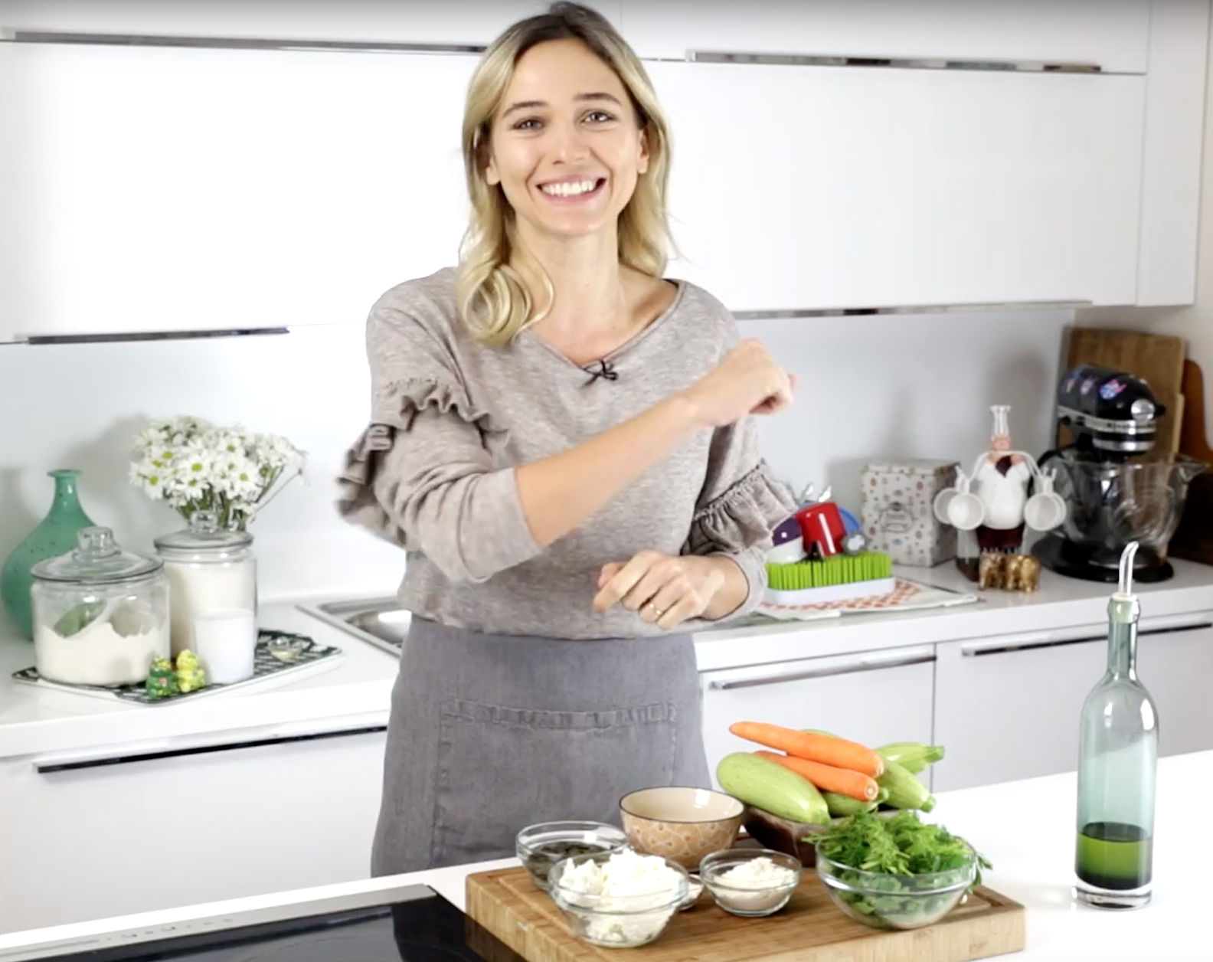

Yayındaki reklam filminde, el duşlu yeni eviye bataryalarını tanıtan Artema, dijital mecralardaki kampanyası için de İdil Tatari ile anlaştı. YouTube kanalında pratik ve lezzetli tariflerin yanı sıra, mutfakta hayat kurtaran ipuçlarını paylaşan İdil Tatari, Artema için her ay bir sağlıklı yemek tarifi hazırlayacak. Yayınlanan ilk videosunda fırında mücver pişiren ünlü YouTuber, sağlıklı beslenme için sebze ve meyveleri yıkarken dikkat edilmesi gerekenleri de anlattı.

Lezzetli yemeklerin tadılacağı ve Artema eviye bataryalarının tanıtılacağı workshoplar da düzenleyecek İdil Tatari’nin videolarına, youtube.com/idiltatari ve youtube.com/ArtemATurkiye‬‬‬ adreslerinden ulaşılabiliyor.

Artema’dan mutfakta kolay yıkama devrini başlatan yeni eviye bataryaları

Artema, el duşlu yeni eviye bataryalarıyla, mutfaklara hareket özgürlüğü getiriyor. Dayanıklı, güvenli ve pratik eviye bataryaları, suyun yönünü değiştirerek, mutfakta çalışmayı kolaylaştırıyor. Artema’nın yeni eviye bataryaları, uzayan spiral hortumu sayesinde, en büyük mutfak gereçlerinin bile rahatlıkla yıkanmasına olanak tanıyor. Sprey özelliğiyle kolay temizlik yapılmasını sağlayan Artema bataryalar, mutfakta çalışmayı zevkli hale dönüştürüyor.

